**BÁO CÁO ĐỒ ÁN**

**Môn học: Lập trình Web**

**Giảng viên hướng dẫn: Trần Hoàng Nam**

**TUẦN 4**

Đề tài số 4: **Xây dựng website cung cấp dịch vụ online, cụ thể là website nghe nhạc.**

1. **Thông tin thành viên**

* Lê Đình Bảo - MSSV: N23DCCN141
* Huỳnh Đình Thạch - MSSV: N23DCCN190

1. **Nội dung đồ án**

**1. Mục tiêu, tóm tắt**

* **Mục tiêu:**
  + Tạo trang Admin management với các chức năng quản lý của admin
* **Kết quả đạt được:**Hoàn thành thêm 2 trang chức năng của trang quản lý Admin Management là Manage User và Manage Services:
  + Hiển thị thông tin các tài khoản users ở giữa cùng trạng thái từng tài khoản, cho phép inactive/active từng tài khoản.
  + Có thể thêm, chỉnh sửa thông tin và xóa đi tài khoản người dùng trong Manage User
  + Trang Manage Services hiển thị tên của dịch vụ, những thông tin về quyền lợi, giá cả khi sử dụng dịch vụ đó
  + Hiển thị trạng thái dịch vụ đang sử dụng, cho phép cài đặt dịch vụ

**2. Tiến độ chi tiết**

**a. HTML**

* Thêm công tắc bật/tắt dịch vụ trong phần Manage Services bằng thẻ <label class="switch"> kết hợp với <input type="checkbox">.  
  → Giúp admin có thể trực tiếp bật hoặc tắt dịch vụ trên giao diện, tăng tính trực quan trong quản lý.

**b. CSS**

* Cải tiến giao diện với hiệu ứng hover và scale cho các nút (Add, Edit, Delete).  
  → Khi di chuột, nút đổi màu và phóng to nhẹ, tạo cảm giác sinh động.

**c. Javascripts:**

* Trong Manage User: triển khai badge Active/Inactive có thể click để đổi trạng thái ngay, không cần mở form.
* Thêm confirm khi xóa user để tránh thao tác nhầm.
* Trong Manage Services: xử lý sự kiện edit dịch vụ, hiển thị thông báo alert để phản hồi người dùng.  
  → Các đoạn code này giúp hệ thống quản lý trở nên tương tác hơn, tạo phản hồi ngay khi admin thao tác.

Ảnh1: Trang quản lý tài khoản người dùng

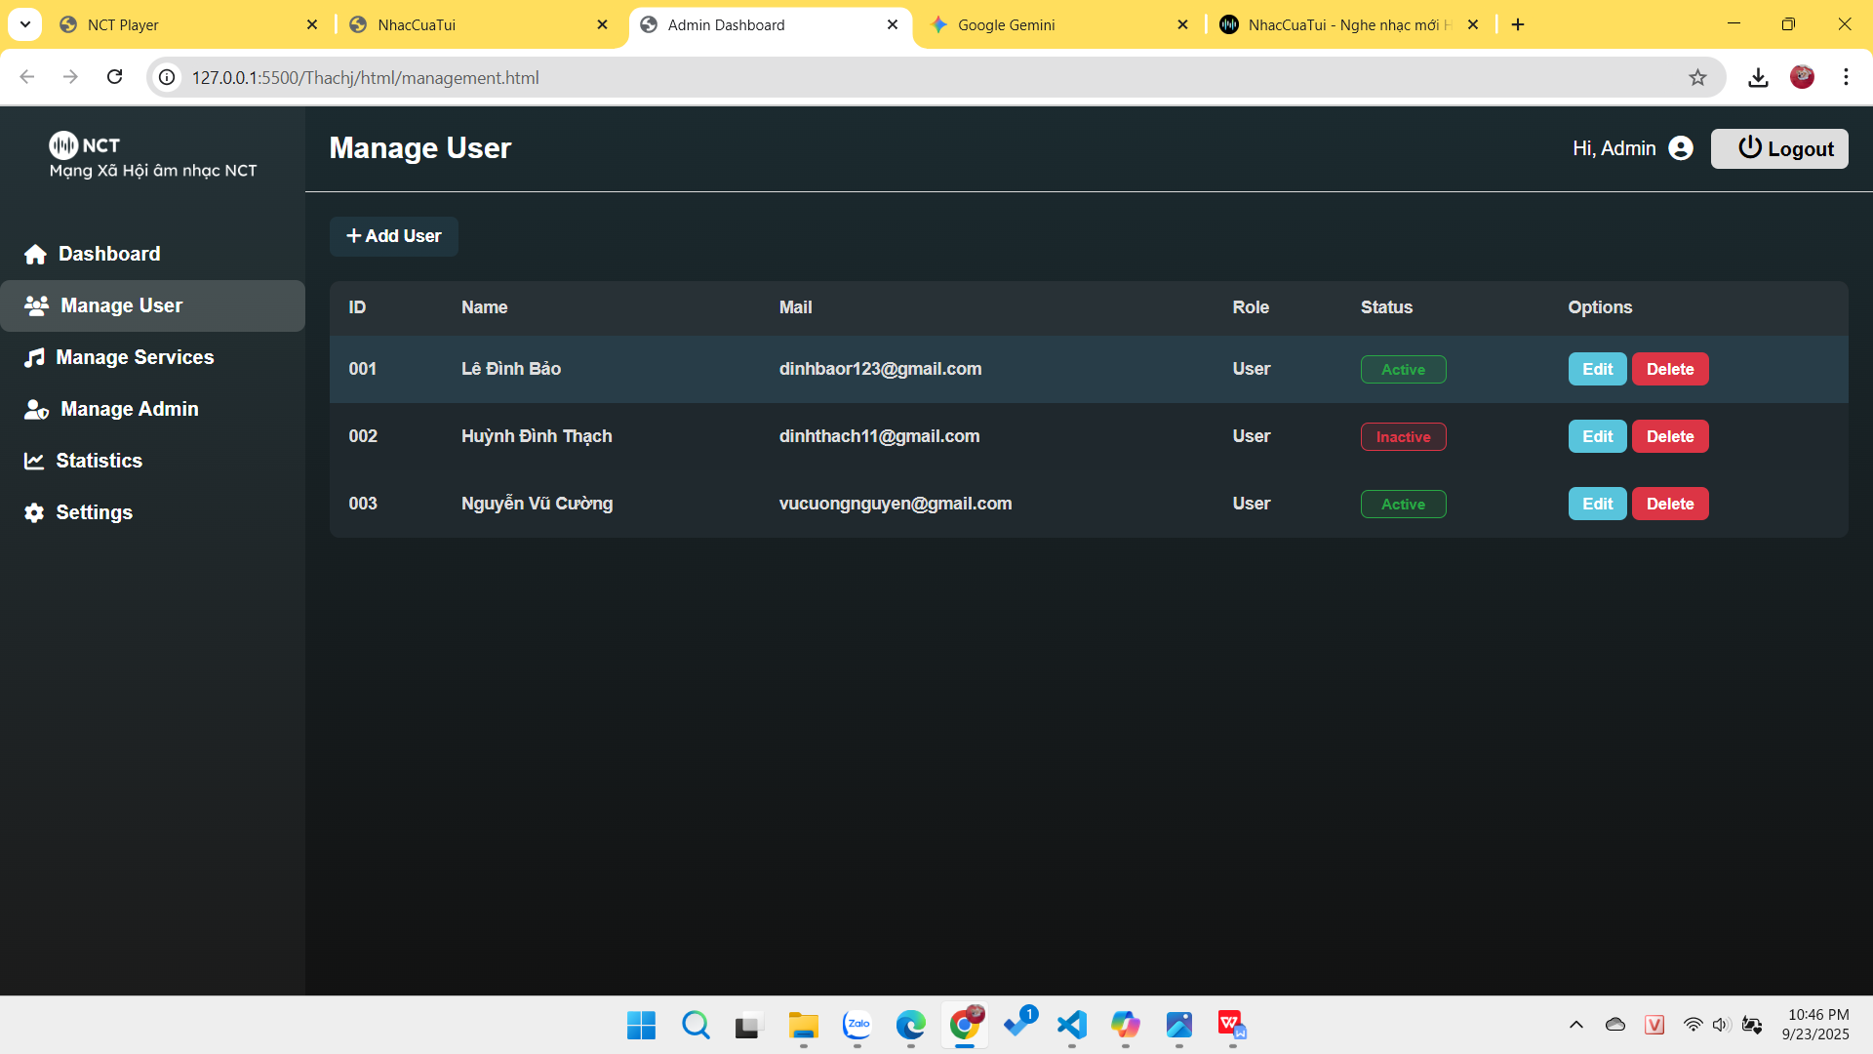

Ảnh2: Delete user

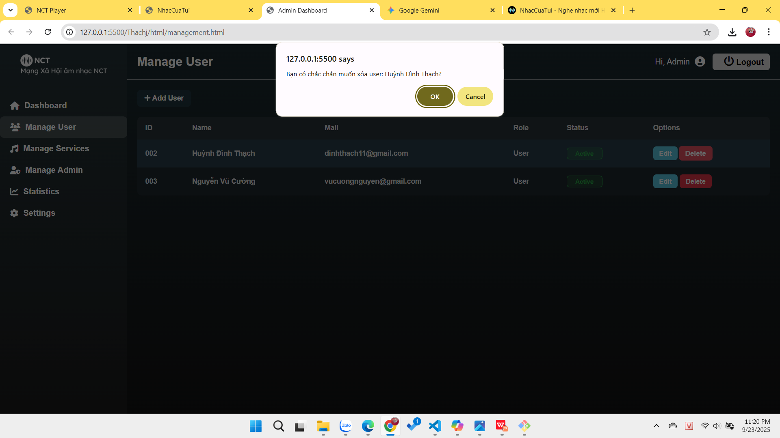

Ảnh 3: Trang quản lý dịch vụ

